Faire des figures
À l’aide d’un programme de codage par blocs

Fiche 3a

Déroulement
Clique sur le lien pour accéder à Scratch : Chat et Dinosaure – Faire des figures : https://scratch.mit.edu/projects/903181166/
● Pour exécuter le code du chat, appuie sur 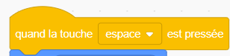.
● Pour exécuter le code du dinosaure, appuie sur .
● Modifie le code pour que le chat fasse un triangle et que
le dinosaure fasse un parallélogramme.
● Essaie de modifier certains nombres.
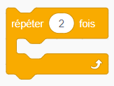
Comment les changements affectent-ils le résultat ?
● Essaie d’inclure un bloc de répétition pour rendre
le code plus efficace.

Astuces
● Modifie une chose à la fois. Parle de ce que tu modifies et pourquoi.
● Quand tu appuies sur 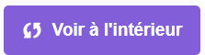, tu vas voir le code. 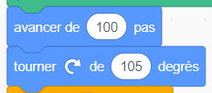
● Tu peux cliquer sur les valeurs dans le code et les changer.
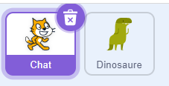
● Pour voir le code du dinosaure, tu dois cliquer sur l’icône Dinosaure.

Faire des figures (suite)
À l’aide d’un programme de codage par blocs

Fiche 3b

● Tu peux déplacer des blocs dans le code 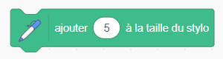à des endroits différents pour les modifier lorsque ce résultat se produit (chat ou dinosaure).
● Tu peux cliquer sur n’importe quel bloc du code et le faire glisser hors du code pour le supprimer ou le déplacer.
● Au début du code, il y a d’autres blocs qui aident à atteindre
le résultat. Ils font partie de ce qui permet au code de fonctionner.
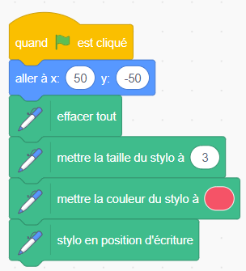

Auto-vérification
Qu’as-tu appris sur le codage par blocs jusqu’à présent ?
Es-tu resté bloqué ? Si oui, qu’as-tu fait ?
As-tu demandé de l’aide à tes camarades de classe ? Si oui, comment t’ont-ils aidé ?
Que fais-tu pour aider les autres à apprendre ?
C’est une activité de hard fun. À ton avis, qu’entendons-nous par
hard fun ?
Quelles autres activités fais-tu qui sont amusantes, mais compliquées
en même temps ?

